Муниципальное бюджетное дошкольное образовательное учреждение
«Детский сад № 396»
с приоритетным осуществлением деятельности
по художественно-эстетическому направлению развития воспитанников

Программа по дополнительной услуге по тестопластике

«ФАНТАЗЕР»

Программа разработана воспитателем МАДОУ «Детского сада №396»
Швецова Екатерина Владимировна

2018

ПОЯСНИТЕЛЬНАЯ ЗАПИСКА
Тестопластика – один из народных промыслов. Поделки из теста очень древняя традиция, а в современном мире высоко ценится всё, что сделано своими руками. Солёное тесто – очень популярный в последнее время материал для лепки. Тесто эластично, его легко обрабатывать, изделия из него долговечны.
Программа кружка «Фантазёр» (тестопластика) имеет художественно-эстетическую направленность. Творческая деятельность оказывают сильное воздействие на эмоционально-волевую сферу воспитанников. Процесс овладения определёнными навыками исполнения не только раскрепощает художественное мышление, но и в большей мере накладывает отпечаток на мировосприятие и систему жизненных ориентировок, целей и ценностей.
Новизна программы кружка заключается в том, что настоящее творчество – это тот процесс, в котором автор – ребёнок не только рождает идею, но и сам является её реализатором, что возможно только в том случае, если он уже точно знает как именно воплотить свои фантазии в реальность, какими средствами воспользоваться, какие возможности предпочесть и какими критериями руководствоваться.
Актуальность. Дети очень любят лепить. Зачем современному ребёнку лепка? Лепка является одним из самых осязаемых видов художественного творчества, в котором из пластичных материалов создаются объёмные (иногда рельефные) образы и целые композиции. Техника лепки богата и разнообразна, но при этом доступна любому человеку. Деятельность детей в кружке тестопластики даёт уникальную возможность моделировать мир и своё представление о нём в пространственно-пластичных образах. У каждого ребёнка появляется возможность создать свой удивительный мир.
Целесообразность. Тестопластика – осязаемый вид творчества. Потому что ребёнок не только видит то, что создал, но и трогает, берёт в руки и по мере необходимости изменяет. Основным инструментом в лепке является рука, следовательно, уровень умения зависит от овладения собственными руками, от моторики, которая развивается по мере работы с тестом. Технику лепки можно оценить как самую безыскусственную и наиболее доступную для самостоятельного освоения.
Создание кружка направлено на:
  - повышение сенсорной чувствительности, то есть способствует тонкому восприятию формы, фактуры, цвета, веса, пластики;
  - синхронизированную работу обеих рук;
  - развитие воображения, пространственного мышления, мелкой моторики рук;
  - формирование самостоятельности планировать работу по реализации замысла, предвидеть результат и достигать его; при необходимости вносить коррективы в первоначальный замысел.
- также способствует формированию умственных способностей детей, расширяет их художественный кругозор, способствует формированию художественно-эстетического вкуса.
В процессе деятельности у детей налаживаются межличностные отношения, укрепляется дружба. Царит искренняя атмосфера.
Комплектование кружка происходит на основе свободного выбора.
В работе кружка используются формы индивидуальной работы и коллективного творчества. Некоторые задания требуют объединения детей в подгруппы.
Работа кружка включает в себя различные методы обучения: объяснительно-иллюстративный (объяснение сопровождается демонстрацией наглядного материала), репродуктивный, проблемный (педагог ставит проблему и вместе с детьми ищет пути ее решения), эвристический (проблема формируется детьми, ими предлагаются способы ее решения).
С целью проверки усвоения терминов, понятий и в качестве технологической разгрузки используются словесные игры и малые жанры устного творчества.
Отчет о работе проходит в форме выставок.
Характеристика программы
Кружок «Фантазёр» проводится с детьми 5-7 лет. Количество детей в кружке 10 человек. Работа в кружке проводятся один раз в неделю, продолжительностью 25 мин.
Целевой раздел
Программа «Фантазёр» является программой художественно-эстетической направленности, созданной на основе методических разработок: И.А. Лыкова «Изобразительная деятельность в детском саду», И.А. Лыкова «Цветные ладошки», О. А. Гильмутдинова «Занятие лепкой с детьми дошкольного и младшего школьного возраста», И. А. Лыкова «Мы лепили, мы играли», Выготский Л. С. «Воображение и творчество в детском возрасте», Горичева В. С. «Сказку делаем из глины, теста, снега, пластилина».
Программа кружка «Фантазер» рассчитана на 1 года (от 5-7 лет). Для успешного освоения программы численность детей в группе кружка составляет 10 человек. Кружок «Фантазер» посещают дети по интересам и запросам родителей. Занятия проводятся четыре раза в месяц, с сентября по май.
Цель программы: раскрытие интеллектуальных и творческих способностей через развитие памяти, мышления, внимания, волевых процессов, развитие самостоятельности при планировании своей деятельности, предвидеть результат; формирование личности ребенка в творческом его развитии.
Задачи:
Воспитательные:
- воспитывать ответственность при выполнении работ, подготовке к выставкам;
  - воспитывать стремление четко соблюдать необходимую последовательность действий;
- воспитывать самостоятельность в организации своего рабочего места, желание убирать за собой.
Развивающие:
- развивать опыт в творческой деятельности, в создании новых форм, образцов, поиске новых решений в создании композиций;
- развивать конструктивное взаимодействие с эстетическим воспитанием, речевым развитием, мелкой моторикой, глазомером;
- развивать способности к творческому раскрытию, самостоятельности, саморазвитию;
Образовательные:
- знакомить со способами деятельности – лепка из соленого теста;
- формировать представления об основах техники безопасности;
- создавать условия для творческой самостоятельности;
4.формирование способности к самостоятельному поиску методов и приемов, способов выполнения.
Содержание программы соответствует нормативным документам, состоит из:
-пояснительной записки
-перспективного планирования
-диагностики
-перечня используемой литературы
Таким образом, формированию личности ребенка в творческом его развитии способствует такая организация творческой деятельности, когда каждый ребенок не только рождает идею, но и сам является её реализатором. Для этого используются разнообразные приемы:
-игровые приемы (приход героя и т.д.)
- игровые упражнения для самостоятельного использования инструментов для лепки (стека, печатки и т.д.) -показ технологических приемов
-рассматривание игрушек, скульптур и т.д.
Диагностика развития творческих способностей у детей проводится 2 раза в год (начало года и конец).
Формы подведения итогов реализации программы:
-организация выставок детского творчества
-праздники дарения
-презентация результатов работы на родительском собрании.
Ожидаемые результаты:
- раскрытие интеллектуальных и творческих способностей через развитие памяти, мышления, внимания, волевых процессов
- воспитание культуры поведения в обществе с детьми и взрослыми, культуре речевого общения, выразительной речи, эмоциональному настроению.

Вся работа кружка строится в три этапа:
  - – организационный (сентябрь)
- изучение спроса родителей.
- изучение интересов детей, пожеланий родителей.
- проведение родительских собраний с выставкой детских работ.
- рекомендации по изотворчеству в семье.
2 – основной (октябрь – апрель)
- организация работы с детьми через работу кружка.
- оформление выставок детских работ.
- встреча с родителями и посещение родителями кружка.
3-заключительный (апрель)
* оформление выставок
ПРИНЦИПЫ ПОСТРОЕНИЯ ПРОГРАММЫ:
- От простого к сложному.
- Связь личного опыта с практикой
- Научность.
- Доступность.
- Системность .
- Воспитывающая и развивающая направленность.
- Всесторонность, гармоничность.
- Активность и самостоятельность.
- Учет возрастных и индивидуальных особенностей.
Методические подходы и приемы
В основном этапе программы подбираются приемы и методические подходы в зависимости от возраста и поставленных задач.
Базовый курс
Задачи:
- познакомить с тестопластикой, как видом лепки.
•создать условия для возможности использования различных приемов работы с тестом, знакомить с особенностями используемого материала.
- способом изготовления фигур из простых форм (шар, овоид, конус).
Приемы:
- показ технологических приемов.
- рассматривание игрушек, скульптуры и т.д.
- рассматривание иллюстраций из книг, фотографий, картин и т.д.
- игровые приемы (приход героя и др.).
- создание условий для самостоятельная деятельности в использовании инструментов для лепки (стеки, печатки и т.д.).
Основной курс
Задачи:
- углубленно изучать с детьми технологию тестопластики.
- освоить технологии объемных и рельефных работ.
- формировать творчество, создавая необычные изделия на основе обобщенного способа лепки.
- развивать опыт общественной мотивации, желание доставлять радость родным и близким.
Приемы:
- показ технологических приемов.
- организация выставок.
- праздники дарения.
Средства:
- соленое тесто
- стеки
- доски
- кисти
- краска гуашь
- шаблоны

Возможные достижения ребенка в результате работы кружка на конец года:
- лепка с натуры;
- лепка по представлению;
- лепка из целого куска;
- сглаживание поверхности формы;
- устойчивость изделия;
- выразительность образа;
- роспись;
- динамика движения;
- налепы;
- лепка из нескольких частей;
- углубленный рельеф;
- пропорции;
- использование стеки.

Вводная диагностика
Ф.И. реб-ка | Скатывание прямыми движениями | Скатывание круговыми движениями | Расплющивание | Соединение в виде кольца | Защипывание края формы | Лепка из нескольких частей | Пропорции | Оттяциваение асти от основной формы | Сглаживание поверхности формы | Присоединение части | Прижимание | Примазывание | Вдавливание для получения полой формы | Использование стеки
1.
2.
3.
4.
5.
6.
7.
8.
9.
10
11.
12.
13.
14.
15.

Оценка результатов:
Высокий уровень (В) – владеет в совершенстве
Средний уровень (С) – владеет частично
Низкий уровень (Н) – практически не владеет

Перспективный план по тестопластике в старшей группе

Месяц |  | Тема | Программное содержание
Сентябрь | 1 неделя | Декоративная тарелочка «Цветик- семицветик» | Показать, как можно использовать тесто для проявления творческих способностей детей, точно передавать задуманную идею при выполнении изделия. Развивать творческую фантазию детей в процессе лепки, развивать гибкость пальцев рук.
 |  | «Гусеничка» | Формировать способность лепить из частей, деление куска на части, выдерживать соотношение пропорций по величине, плотно соединяя их. Развивать мелкую моторику. Развивать творческое воображение, связную речь при составлении рассказа о своей поделке.
 | 2 неделя | Раскрашивание красками «Цветика- семицветика» | Формировать самостоятельность при раскрашивании изделия из соленого теста красками. Развивать у детей эстетическое восприятие, чувство цвета.
 |  | Раскрашивание красками «Гусенички» | Продолжать знакомить с акварельными красками, упражнять в способах работы с ними, передавать задуманную идею при раскрашивании изделия. Развивать гибкость пальцев рук при работе с кисточкой, видеть конечный результат задуманной работы.
 | 3 неделя | «Фрукты» | Вспомнить этапы технологии изготовления изделий из солёного теста. Воспитывать аккуратность, желание доводить начатое дело до конца. Развивать эстетическое восприятие.
 |  | Декоративная тарелка «Цветы» | Познакомить со способом лепки цветка из отдельных частей: раскатывать шарики, расплющивать, составлять цветок из 6-8 лепестков. Развивать гибкость пальцев, развивать творческую инициативу.
 | 4 неделя | Раскрашивание «Фрукты» | Раскрашивать изделия после просушки. Упражнять в смешивании красок. Развивать творческую фантазию детей в процессе работы.
 |  | Раскрашивание красками декоративной тарелки «Цветы» | Раскрашивать изделия после просушки, развивать самостоятельность при подборе краски: смешивать, для получения нужного оттенка. Оформлять работу на тарелке.
Октябрь | 1 неделя | «Цветочная клумба» | Формировать способность детей лепить трехцветные цветочки из дисков разной величины; проявлять самостоятельность при планировании работы.
 |  | «Жуки на цветочной клумбе» | Познакомить с конструктивным способом лепки, передавая строение (туловище, голова, шесть ножек); лепить полусферу, частично сплющивая шар; развивать чувство композиции.
 | 2 неделя | Раскрашивание красками «Цветочной клумбы» | Воспитывать аккуратность при раскрашивании готовых фигур. Развивать у детей эстетическое восприятие, чувство цвета. Продолжать знакомить с акварельными красками, упражнять в способах работы с ними.
 |  | Раскрашивание красками «Жуки на цветочной клумбе» | Раскрашивать изделия после просушки, развивать самостоятельность при подборе краски: смешивать, для получения нужного оттенка.
 | 3 неделя | «Колючий ёжик» | Воспитывать любовь к окружающему, видеть прекрасное во всем многообразии. Развивать способность к тонкому восприятию формы, текстуры. Развивать творческое воображение.
 |  | «Божья коровка на листике» | Воспитывать аккуратность при работе с тестом, работать используя стеку. Формировать наблюдательность, способность сосредотачиваться на поделке, замечать округлую форму и характерные признаки (голова, брюшко, точки на жестких крылышках).
 | 4 неделя | Раскрашивание «Колючий ёжик» | Раскрашивать ёжика после просушки, используя чёрный и серый цвет, смешивая краски. Воспитывать аккуратность в работе, оказывать посильную помощь товарищам.
 |  | Раскрашивание «Божья коровка» | Поощрять желание использовать технику нетрадиционного рисования, для более выразительного образа - пальчиком, ватными палочками для рисования точек. Оформлять работу на листике.
Ноябрь | 1 неделя | «Мои любимые игрушки» | Инициировать творческие проявления детей при создании любимой игрушки. Самостоятельность определять способ лепки. Развивать глазомер, синхронизировать работу обеих рук.
 | 2 неделя | Раскрашивание «Мои любимые игрушки» | Раскрашивать изделия после просушки. Развитие творческой инициативы в смешивании красок, для получения нужного оттенка. Развивать творческую фантазию детей в процессе работы.
 | 3 неделя | «Твори, выдумывай, пробуй» | Инициировать творческие проявления детей при создании поделки. Самостоятельно определять способ лепки. Развивать глазомер, синхронизировать работу обеих рук.
 | 4 неделя | Раскрашивание «Твори, выдумывай, пробуй» | Упражнять в способах работы с красками, развивать эстетическое восприятие, чувство цвета, видеть конечный результат задуманной работы.
Декабрь | 1 неделя | «Дед Мороз спешит на праздник» | создавать условия для творческой самостоятельности, используя знакомые приёмы лепки - вырезание по трафарету, скатывание. Показать, как с помощью чесночницы можно выдавить тесто для волос и бороды. Создать радостное настроение у детей.
 |  | «Снегурочка танцует» | Показать, как лепить Снегурочку рациональным способом – из конуса. Показать возможности передачи движения путем изменения положения рук. Развивать чувство формы, пропорций.
 | 2 неделя | Раскрашивание «Дед Мороз спешит на праздник» | Раскрашивать готовое изделие из солёного теста красками, используя разные способы. Воспитывать аккуратность при выполнении работы. Развивать мелкую моторику рук при работе с кисточкой. Радоваться результатам своего труда.
 |  | Раскрашивание силуэта снегурочки | Воспитывать аккуратность при раскрашивании готовых фигур, точно передавать задуманную идею при раскрашивании изделия.
 | 3 неделя | «Нарядная ёлочка» | Совершенствовать прием: «вырезать» ёлочку из теста по трафарету, заравнивать края кисточкой, смоченной водой, самостоятельно придумывать украшения- шары, игрушки, бусы. Развивать гибкость пальцев рук. Использовать знакомые приёмы лепки в новой творческой ситуации.
 | 4 неделя | Раскрашивание «Нарядная ёлочка» | Раскрашивать изделия после просушки. Развитие творческой инициативы в смешивании красок, для получения нужного оттенка. Развивать связную речь при составлении рассказов о ёлке. При украшении ёлки использовать разные дополнительные материалы.
Январь | 2 неделя | «Снеговик» | Знакомить детей со способом изготовления объёмной поделки: обмазывать кусочки фольги, разных размеров, солёным тестом, пользоваться водой для соединения деталей. Отражать впечатления полученные при наблюдении зимней природы. Развивать худож.- творческие способности, дополнять работу шапкой, шарфом.
 |  | Раскрашивание «Снеговик» | Упражнять в способах работы с красками, развивать эстетическое восприятие, чувство цвета. Видеть конечный результат задуманной работы.
 | 3 неделя | Коллективная «Птицы на ветке» | Познакомить детей с комбинированным способом лепки птиц: туловище и голова – пластическим способом, хвост и крылья – конструктивным. Направить детей на самостоятельный поиск способов передачи движения. Воспитывать желание помогать зимующим птицам в холодное время года.
 | 4 неделя | Раскрашивание красками «Птицы на ветке» | Раскрашивать фигурки после просушки, точно передавать задуманную идею при раскрашивании изделия. Объединять свою поделку в общую композицию.
Февраль | 1 неделя | Коллективная открытка для любимых папочек | Создание коллективной композиции с использованием элементов конструирования. Развивать мелкую моторику. Развивать творческое воображение, связную речь при составлении рассказа о папе.
 |  | «Белые медведи» | Создание оригинальных образов крупных животных на основе обобщенного способа лепки. Развивать мелкую моторику. Лепить из целого куска и частей, деление куска на части, выдерживать соотношение пропорций по величине, плотно соединяя их. Развивать творческое воображение, связную речь при составлении рассказа о своей поделке.
 | 2 неделя | Раскрашивание открытки | Упражнять в способах работы с акварельными красками. Развивать у детей эстетическое восприятие, чувство цвета.
 |  | Раскрашивание «Белые медведи» | Продолжать знакомить со способами работы с красками. Раскрывать творческую фантазию детей в процессе работы. Развивать гибкость пальцев рук при работе с кисточкой.
 | 3 неделя | «Кружка для папы» « | Развивать самостоятельность: лепить кружку, раскатывать тесто в виде полоски, шара, вдавливать в нём углубление, защипывать края. Лепить начальную букву имени для украшения. Развивать мелкую моторику рук, фантазию в декорировании сувенира.
 |  | Пингвины на льдине» | Формировать способность лепить фигурку из целого куска, используя приёмы скатывания, вытягивания, сплющивания, надрезания стекой, передавая их характерные особенности и пропорции. Использовать фольгу при лепке туловища. Развивать фантазию детей, сообразительность.
 | 4 неделя | Раскрашивание «Пингвины на льдине» | Раскрашивать фигурки после просушки, точно передавать задуманную идею при раскрашивании изделия. Объединять свою поделку в общую композицию.
 |  | Раскрашивание «Кружка для папы» | Раскрашивать кружку после просушки, самостоятельно подбирая цвет. Воспитывать аккуратность в работе, желание сделать приятное близкому человеку.
Март | 1 неделя | Подарок для мамочки «Сердечко» | Воспитывать желание лепить картинки в подарок близким – мамам, бабушкам. Познакомить с разными способами лепки сердечек. Воспитывать эстетический вкус.
 | 2 неделя | Раскрашивание поделки «Сердечко» | Воспитывать аккуратность при раскрашивании готовых фигур. Продолжать знакомить с акварельными красками, упражнять в способах работы с ними. Развивать у детей эстетическое восприятие, чувство цвета.
 | 3 неделя | «Рамка для фото» | Воспитывать усидчивость, упорство, стремление доводить начатое дело до конца. Развивать самостоятельность, аккуратность; формировать потребность в саморазвитии. Формировать у них желание сделать подарок своими руками; отрабатывать умение работать с тестом.
 |  | «Весенние цветы» | Продолжать осваивать технику барельефной лепки; развивать способность видеть красоту в привычных предметах; развивать художественный вкус, творчество, фантазию, воображение, самостоятельность.
 | 4 неделя | Раскрашивание «Рамка для фото» | Самостоятельно подбирать цвет, самостоятельно смешивать краски для получения нужного оттенка. Развивать у детей эстетические восприятия, чувство цвета.
 |  | Раскрашивание «Весенние цветы» | Раскрашивать изделия после просушки, подбирать краски, смешивать, для получения нужного оттенка. Развивать мелкую моторику рук, глазомер. Оформлять работу.
Апрель | 1 неделя | Сюжетная коллективная композиция «На дне морском» | Создание сюжетной композиции на основе обогащения представлений о морских обитателях (раковины, крабы, звезды). Развивать мелкую моторику. Развивать творческое воображение, связную речь при составлении рассказа о своей поделке.
 | 2 неделя | Раскрашивание «На дне морском» | Формировать навыки аккуратности при раскрашивании готовых фигур. Развивать у детей эстетическое восприятие, чувство цвета. Продолжать знакомить с акварельными красками, упражнять в способах работы с ними. Развивать гибкость пальцев рук при работе с кисточкой.
 | 3 неделя | «В далёком космосе» | Продолжать освоение техники рельефной лепки. Инициировать самостоятельный поиск приемов лепки (скручивание, свивание, наложение слоёв и т.д.). Воспитывать интерес к сотворчеству.
 |  | «Курочка и петушок» | Закрепить способ лепки на основе цилиндра. Совершенствовать представление о ремесле игрушечных дел мастеров.
 | 4 неделя | Раскрашивание «В далеком космосе» | Совершенствовать умения раскрашивать готовые изделия гуашью. Воспитывать уверенность, активность, аккуратность в работе.
 |  | Раскрашивание «Курочка и петушок» | Уточнить представление о цветосочетаниях. Развивать воображение. Воспитывать интерес к народному искусству.
Май | 1 неделя | «Дерево жизни» | Продолжать знакомство с техникой рельефной лепки. Развивать способность к композиции. Воспитывать интерес к народной культуре, желание участвовать в оформление интерьера.
 |  | Рельефная лепка «Ветер по морю гуляет и кораблик подгоняет» | Совершенствование техники -рельефная лепка, передача пластики и колорита морских волн. Развивать мелкую моторику. Развивать творческое воображение, связную речь при составлении рассказа о своей поделке.
 | 2 неделя | Раскрашивание «Дерево жизни» | Упражнять в способах работы с красками, развивать эстетическое восприятие, чувство цвета. Видеть конечный результат задуманной работы.
 |  | Раскрашивание «Ветер по морю гуляет и кораблик подгоняет» | Поощрять самостоятельность при раскрашивании изделия из соленого теста красками. Развивать умение точно передавать задуманную идею. Развивать гибкость пальцев рук при работе с кисточкой.
 | 3 неделя | «Путешествие в лес» | Совершенствовать способность детей лепить фигуры животных, птиц, насекомых из соленого теста. Создать коллективные композиции. Развивать фантазию. Способствовать развитию мелкой моторики рук, глазомера, художественного вкуса. Вызвать интерес к творчеству.
 | 4 неделя | Раскрашивание «Путешествие в лес» | Инициировать поиск средств художественно-образной выразительности. Развивать чувство цвета, формы, композиции. Воспитывать интерес к природе.

Фоторепортаж кружка «Фантазер»
«Наш аквариум», «На дне морском»
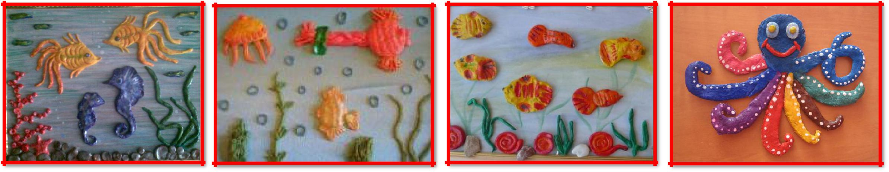

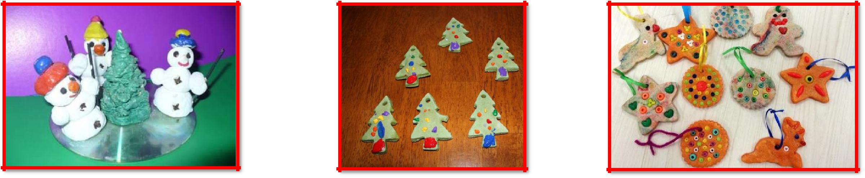
Новый год: «Снеговик», «Новогодняя елка» , «Елочные украшения»

Осень: «Гусеничка на листике», «Божья коровка», «Фрукты» , «Фрукты, овощи»
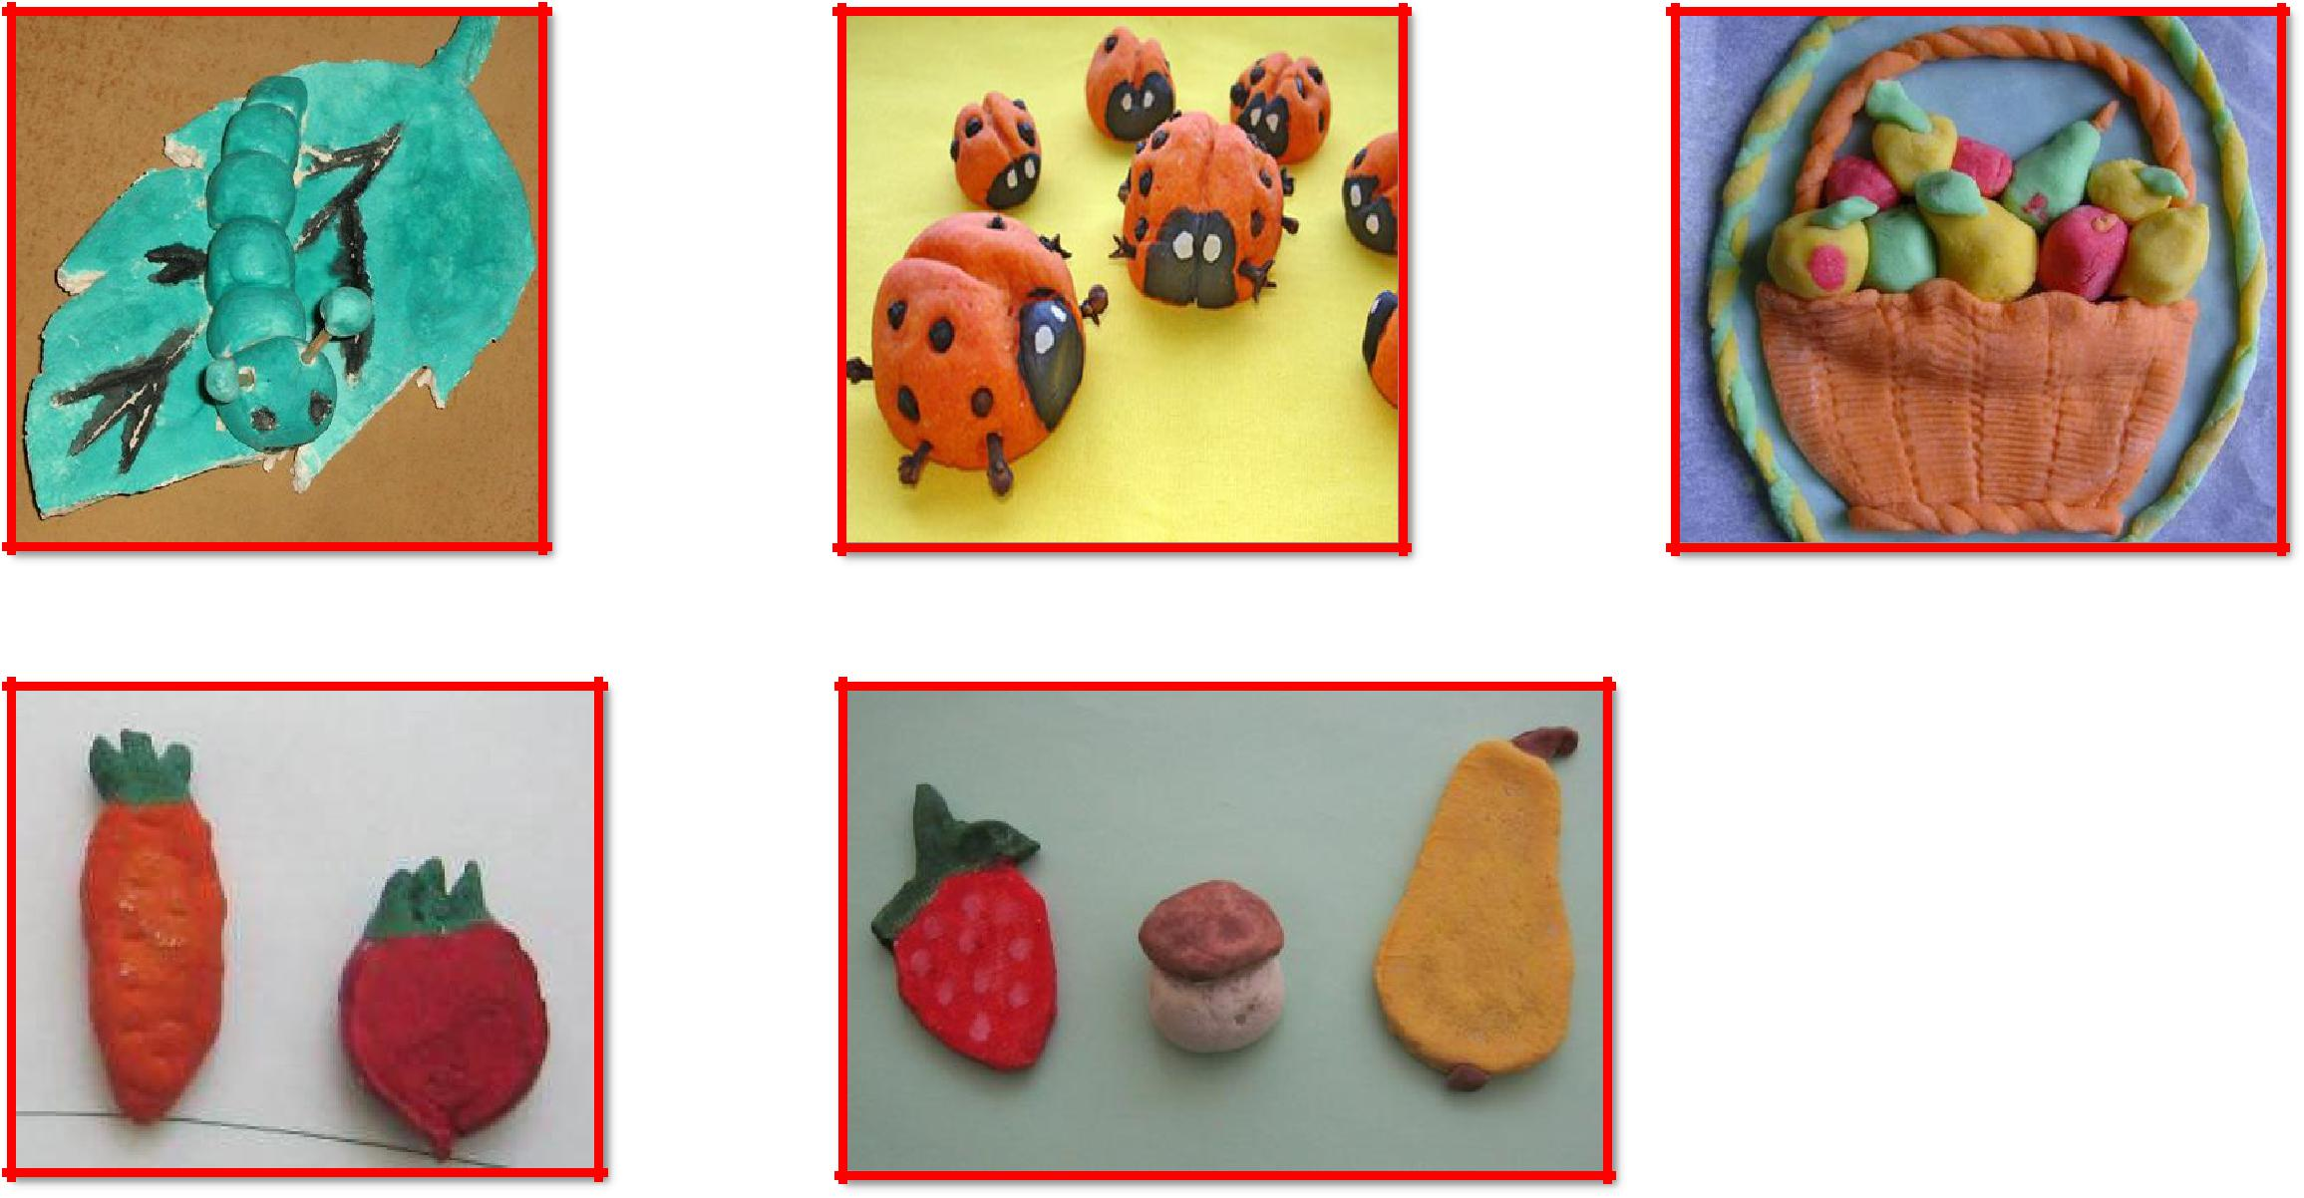

Подарок для мамы: «Рамка для фото», «Сердечко»
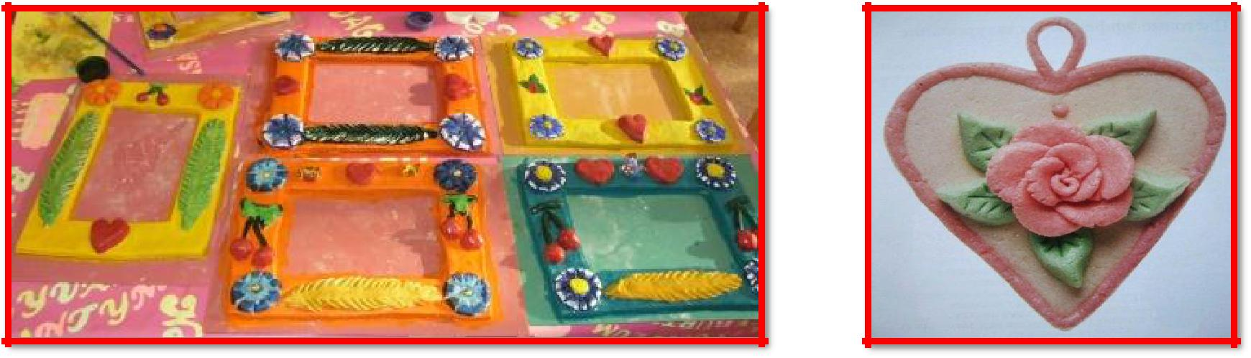

«Любимые игрушки»
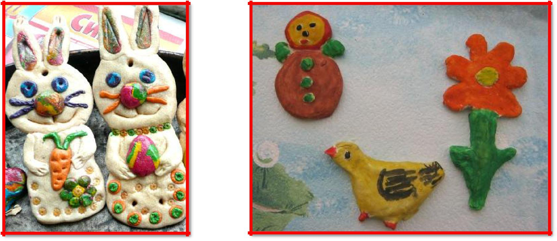

«В далеком космосе»
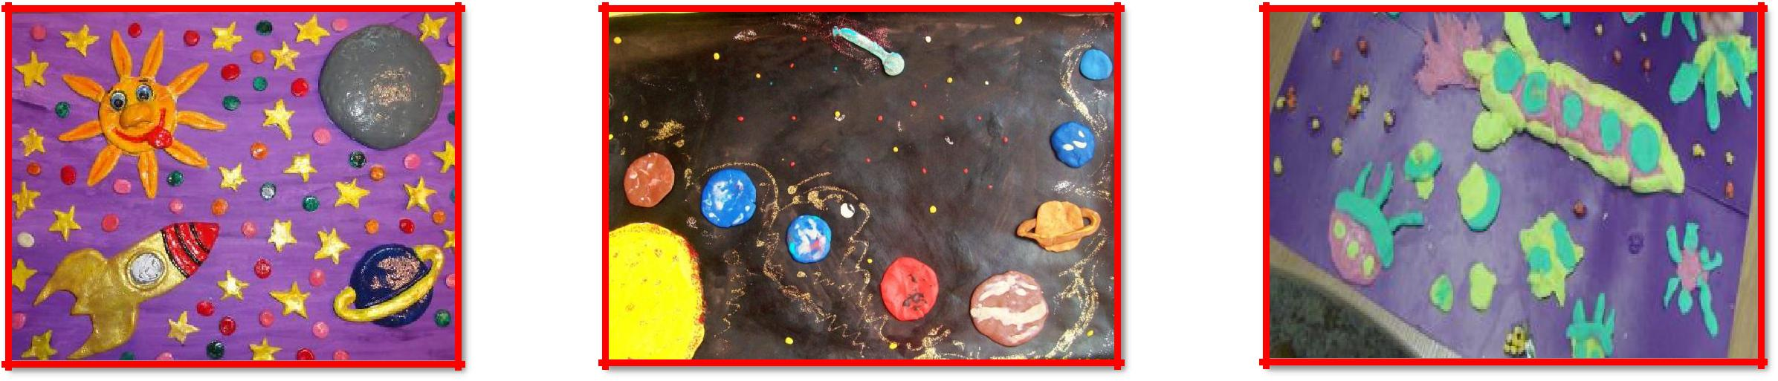

Зима «Белые медведи», «Пингвины на льдине»
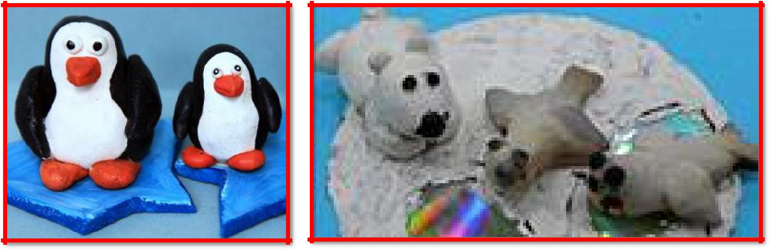

Список используемой литературы

- Выготский Л. С. Воображение и творчество в детском возрасте. Психологические очерки. – М.: Просвещение, 1991.
- Гильмутдинова О. А. Занятие лепкой с детьми дошкольного и младшего школьного возраста. 74с.
- Горичева В. С. Сказку делаем из глины, теста, снега, пластилина. – Ярославль: Академия развития, 1998.
- Жадько Е., Л. Давыдова. Поделки и аксессуары из соленого теста. Ростов – на –Дону «Феникс», 2006- 217с.
- Кискальт И. Соленое тесто. – М.: «АСТ – пресс», 2001.
- Кискальт И. Соленое тесто. М. : «Аст –пресс», 2002- 142с.
- Лыкова И. А. Мы лепили, мы играли. ООО «Карапуз – дидактика» 2007
- Лыкова И. А. Художественный труд в детском саду. Экопластика: аранжировки и скульптуры из природного материала. – М.: Издательский дом «Карапуз», 2009.
- Лыкова И.А. Изобразительная деятельность в детском саду 2009г.
- Сакулина Н. П., Т. С. Комарова, изобразительная деятельность в детском саду. М. : «Просвещение», 1982 -2005с.
- Скребцова Т. О., Л. А. Данильченко. Лепим поделки и сувениры. Ростов-на-Дону «Феникс», 2009 -250 с.
- Фирсова А. В.. Чудеса из соленого теста. – М. : Айрис-пресс, 2008 –32с.
- Хананова И. Н. Соленое тесто. М. : «Аст-пресс», 104с.
- Хоменко В. А. Лучшее поделки. Шаг за шагом. Харьков, 2009
- Хоменко В. А. Соленое тесто шаг за шагом. Харьков 2007 -63с.

